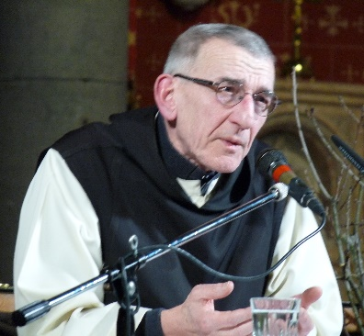
Fratelli Tutti
Tous Frères
Conférences de carême 2021 autour de la lettre encyclique du Pape François
2e jour lundi 8 mars 2021 frère Bernard-Joseph d’Orval

Frère Bernard-Joseph commence par se réjouir que les conférences
de carême soient présentées cette année par 4 personnes différentes.
« Cela nous donne l’occasion d’aborder le sujet sous 4 angles différents,
d’y entrer par 4 portes séparées. »
Précisément, notre conférencier nous ouvre des portes ce soir.
Nous nous contenterons d’ouvrir celles qui s’ouvrent sur des personnes vivantes, des témoins de « la fraternité universelle », témoins d’hier et d’aujourd’hui.

1 Saint François d’Assise
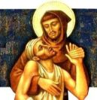
François saute un jour de son beau cheval de riche
et il embrasse un lépreux.
Geste décisif dans la conversion
et le cheminement spirituel du fondateur
des petits frères, frères de tous les hommes,
pauvre avec les pauvres.
« Dans cet homme, il voyait se mirer
Notre-Seigneur avec toutes ses souffrances.
Tout attachement à sa propre vie s’était évanoui.
Il n’était plus qu’Amour
et il mit un baiser de respect et de vénération
sur cette haleine fétide, sur ces lèvres crevassées. »
( « La harpe de saint François » Félix Timmermans )

Mgr Delville soulignait déjà lundi passé la rencontre de François d’Assise avec le Sultan.
C’est un geste vraiment symbolique et courageux en pleines croisades !
Le Pape François en parle dans son encyclique.
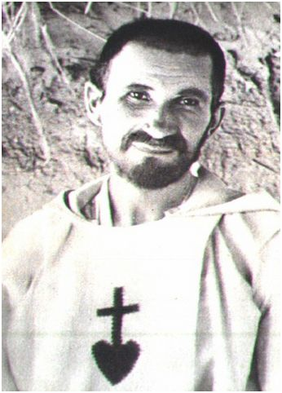
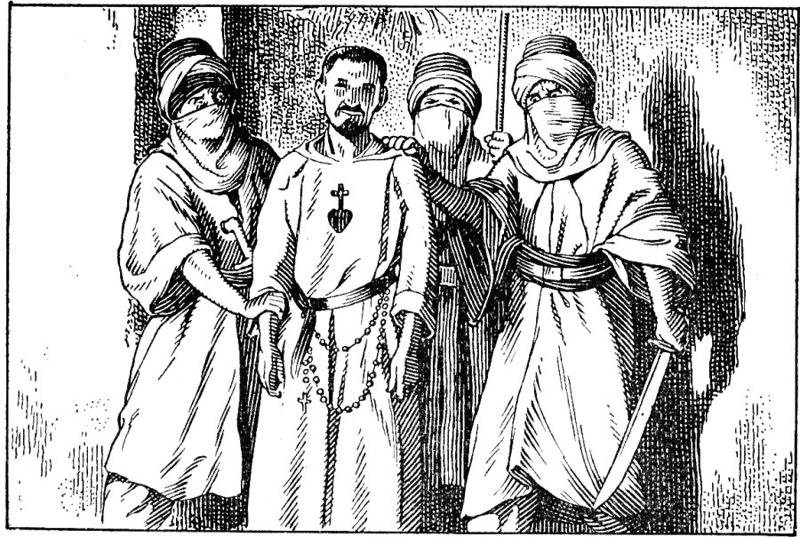

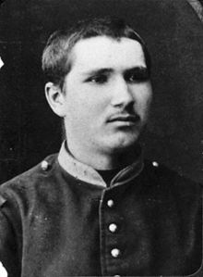

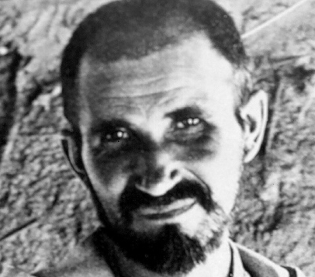
2 Charles de Foucauld,
« Frère universel »,
frère des petits,…
Après une jeunesse égoïste,
Charles a voulu vivre
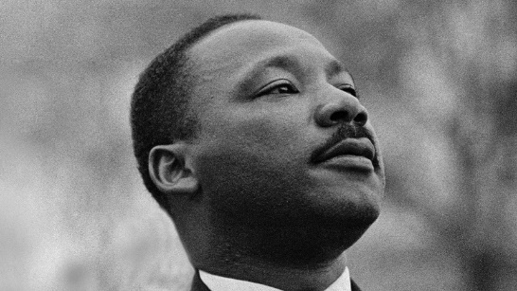
au milieu des Touaregs du désert,
dans le service et la prière.

3 Martin Luther King
« I had a dream ! J’ai fait un rêve ! »
Il paye également de sa vie
ses efforts pour réaliser ce rêve :
établir l’égalité entre noirs et blancs,…

4 Les frères de Tibhirine, autant de frères universels, témoins de l’évangile
au milieu des Musulmans. Ils donnent leur vie comme le Christ.
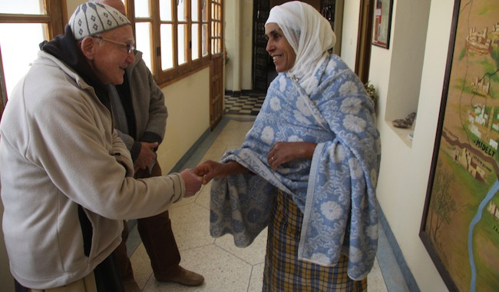
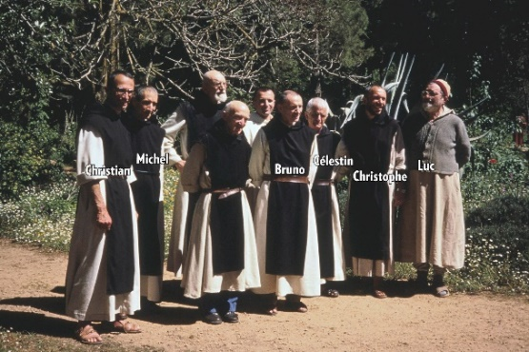

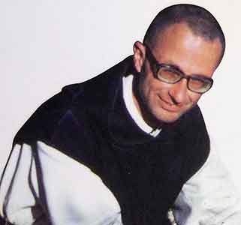
frère Jean-Pierre
« S’il m’arrivait un jour d’être victime du terrorisme,
j’aimerais que ma communauté, mon Église, ma famille
se souviennent que ma vie était donnée à Dieu et à l’Algérie…
Voici que je pourrai plonger mon regard dans celui du Père
pour contempler avec Lui ses enfants de l’Islam
tels qu’II les voit, tout illuminés de la gloire du Christ… »
( prière de frère Christian de Chergé, supérieur )

Le Pape Jean-Paul II, qui eut l’inspiration de la rencontre interreligieuse à Assise
le 27 octobre 1986. Cette journée de prière pour la paix sera suivie d’autres,
en 1993, 2002 et le 27 octobre 2011.
Le pape François se rend à Assise le 20 septembre 2016, à l’occasion de l’anniversaire
des 30 ans de la première rencontre des religions. Il y appelle les paroisses,
les associations ecclésiales et les fidèles du monde entier à prier pour la paix.
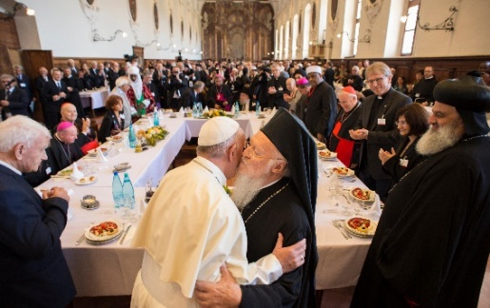
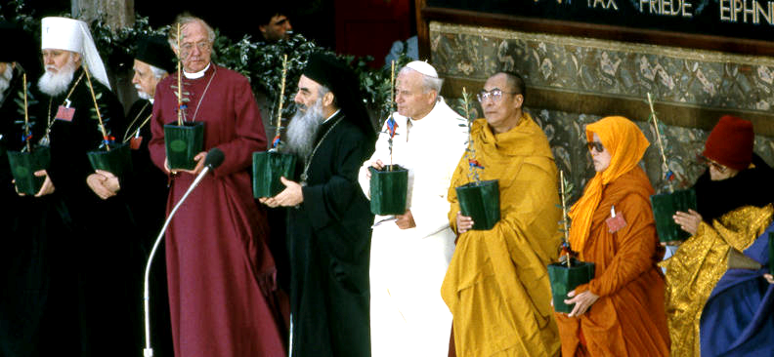

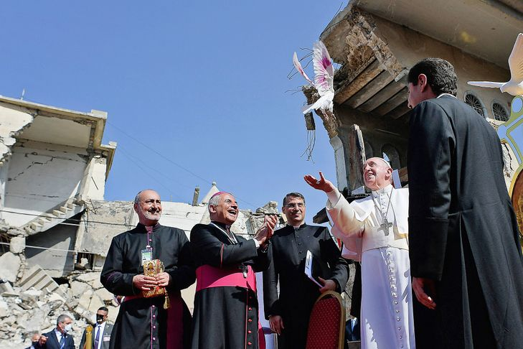
Enfin, la grande porte, du Pape François lui-même,
réalisant jours après jours le rêve de fraternité
de saint François d’Assise dont il a emprunté le prénom.
« Le pape vient d’achever un voyage historique
de trois jours en Irak. De la plaine biblique d’Ur
( terre d’Abraham, notre père spirituel à tous, Chrétiens, Musulmans, Juifs )
à la ville martyrisée de Qaraquosh, il a multiplié
les gestes symboliques et les déclarations fortes
dont Jean-Paul II et Benoît XVI avaient rêvé. »
( Loup Besmont de Senneville, envoyé spécial ) le Pape François et la colombe de la paix
Ce soir, frère Bernard-Joseph insiste fortement sur l’universalité de la fraternité,
fraternité ouverte, fraternité avec tous les êtres humains,
le dialogue entre toutes les religions…Il nous invite à mettre des noms actuels
sur les personnages de la parabole du Bon Samaritain,
commentée longuement au chapitre 2 de l’encyclique :
les bandits, la victime,…le bon Samaritain !
D’autres personnes d’hier et d’aujourd’hui pourraient aussi
être considérées comme de « Bons Samaritains »,
des témoins de la fraternité universelle, fraternité ouverte
sur tous les enfants de Dieu.
Ouvrons nos coeurs, ensemble !
Accueillons, ensemble, nos frères et sœurs,
ceux qui sont tout proches et ceux qui vivent loin ! frère
Robert

